Занятие №24. Микробиологическая диагностика дифтерии.
Тесты: Укажите один или несколько! правильных ответов.
- КОРИНЕБАКТЕРИИ ДИФТЕРИИ
- овоидные палочки
- булавовидные палочки
- требовательны к питательным средам
- образуют споры
- образуют включения
Правильный ответ

- ФАКТОРЫ ВИРУЛЕНТНОСТИ КОРИНЕБАКТЕРИЙ ДИФТЕРИИ
- токсин Шика
- экзотоксин
- эндотоксин
- фимбрии
- нейраминидаза
Правильный ответ

- ТОКСИГЕННОСТЬ КОРИНЕБАКТЕРИЙ ДИФТЕРИИ
- обусловлена продукцией цистиназы
- обусловлена умеренным бактериофагом
- есть только у лизогенных штаммов
- может отсутствовать у отдельных штаммов
- встречается у всех биоваров
Правильный ответ

- ТОКСИН ВОЗБУДИТЕЛЯ ДИФТЕРИИ
- блокирует фактор элонгации-2
- действует избирательно на определенные клетки
- нарушает синтез пептидогликана
- состоит из двух субъединиц
- превращается в анатоксин
Правильный ответ
- ДИФТЕРИЯ – ИНФЕКЦИЯ
- управляемая
- эндемичная
- токсинемическая
- особо опасная
- гнойно-септическая
Правильный ответ

- СТУДЕНТАМ С ОТРИЦАТЕЛЬНЫМ РЕЗУЛЬТАТОМ РНГА, ПРИ ОПРЕДЕЛЕНИИ АНТИТОКСИЧЕСКОГО ПРОТИВОДИФТЕРИЙНОГО ИММУНИТЕТА, НЕОБХОДИМО
- взять мазки из зева и носа
- санировать ротоглотку антибиотиками
- ввести антитоксическую противодифтерийную сыворотку
- ввести АКДС
- ввести АДС-М
Правильный ответ

Теория
Номер вашего вопроса соответствует порядковому номеру в списке группы (оставьте свой вопрос, удалите лишние).
- Критерии принадлежности дифтерии к группе «управляемых инфекций». Назвать и обосновать.
- Современная эпидемиологическая ситуация по дифтерии в РФ и Красноярском крае. Какие, на ваш взгляд, возможны тенденции?
- Назовите виды микроорганизмов, вызывающих дифтерию. Источник и пути их передачи? Почему далеко не всегда заражение этими микробами приводит к развитию болезни?
- Особенность бактериологического метода диагностики дифтерии. (назвать не менее 3-х особенностей - то, что не встречалось при диагностике других нами изученных инфекций и пояснить, чем они обусловлены).
- Значимость микроскопического метода при микробиологической диагностике дифтерии; обосновать. На каких этапах диагностики возможно его применение?
- Назовите фактор патогенности возбудителя дифтерии и методы его определения; в чем их суть. Почему он имеется не у всех штаммов возбудителя дифтерии?
- Назовите критерии дифференциации возбудителя дифтерии от дифтероидов и способы их определения (на каком этапе и как?).
- Уровень защитного титра антитоксических антител при дифтерии? Материал и метод его определения. Что делать, если у обследуемого титр окажется низким?
- Значение бактерионосительства в эпидемиологии дифтерии, материал и метод его выявления. Какие мероприятия нужно провести при установлении бактерионосительства?
- Обоснуйте выбор препарата для специфической терапии дифтерии. Какие осложнения возможны и как их избежать?
- Что следует предпринять в отношении лиц, контактировавших с больным дифтерией? Дайте обоснование.
- Назовите возможные причины и обоснуйте меры предупреждения профессионального заражения дифтерией.
- Обоснуйте выбор препаратов для активной специфической профилактики дифтерии для разных категорий граждан.

Практика (по вариантам)
Проведите бактериологическое исследование по выделению возбудителя дифтерии от больных с клиническим диагнозом «дифтерия ротоглотки».
Изучите рисунки и по результатам исследования заполните три бланка-ответа из лаборатории: по требованию врача, сразу как материал поступил в лабораторию, второй - предварительный ответ и третий - окончательный ответ.

Для всех вариантов:
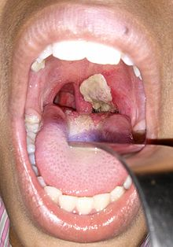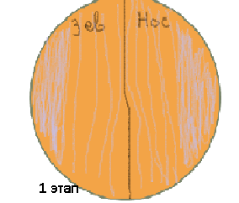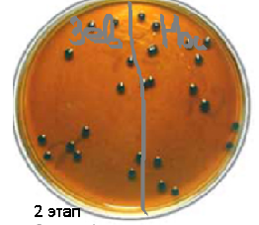
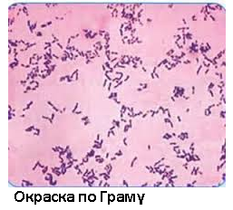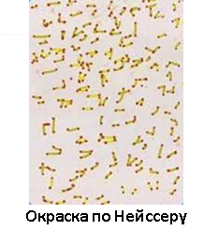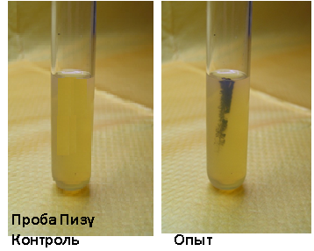
Дальше работайте по вариантам:
Вариант1 (студенты №№ 1-3), Вариант 2 (студенты №№ 4-6), Вариант 3 (студенты №№ 7-9), Вариант 4 (студенты №№ 10-12,13)

Результаты РП в геле: номер исследуемой культуры соответствует номеру вашего варианта.
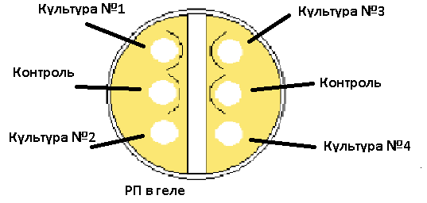
Результаты посева выделенной чистой культуры на «пестрый ряд» (учитывайте свой вариант):
Вариант1 и Вариант 2 Вариант 3 и Вариант 4
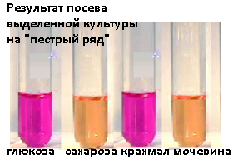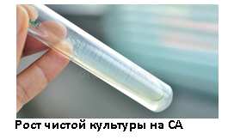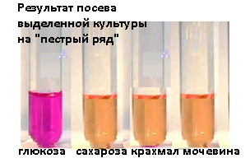

Клинический диагноз:

Исследуемый материал:

Метод диагностики:

Цель | Метод и его содержание | Результат | Вывод
 | 1 этап
 | 2 этап
 | 3-4 этапы

Ферментативные свойства некоторых видов коринебактерий

Виды | Расщепление до кислоты |  |  | Цистиназа | Уреаза
 | Глюкоза | Сахароза | Крахмал
С. diphtheriae  v. gravis  v. mitis | +  + | -  - | +  - | +  + | -  -
С. pseudodiphtheriticum | - | - | - | - | +
С. xerosis | + | + | - | - | +
С. ulcerans. | + | _ | + | + | +

Медицинская документация
Форма № 239/у
Утв. МЗ СССР 04.10.80 № 1030

РЕЗУЛЬТАТ МИКРОБИОЛОГИЧЕСКОГО ИССЛЕДОВАНИЯ №__
«__»______2020 г.
дата взятия биоматериала
Ф. И. О. _________________Возраст_____
Отделение ____
При исследовании ____________________
указать материал и результат

АНТИБИОГРАММА
Ристомицин 1 2 3 Канамицин 1 2 3
Гентамицин 1 2 3 Бензилпенициллин 1 2 3
Доксициклин 1 2 3 Ампициллин 1 2 3
Эритромицин 1 2 3 Карбенициллин 1 2 3
Линкомицин 1 2 3 Ципрофлоксацин 1 2 3
Левомицетин 1 2 3 Оксациллин 1 2 3
Условные обозначения: 1 - культура устойчива; 2 - умеренно устойчива; 3 – чувствительна

«__»_____2020 г. Подпись________________________
дата выдачи результата

